新 书 推 荐

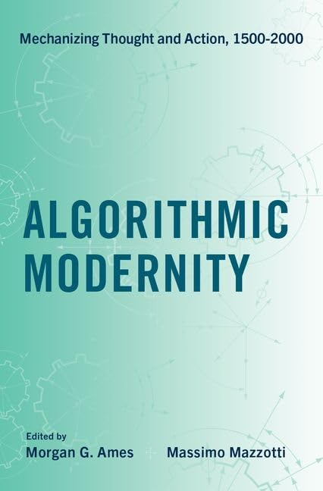
中文书名：《算法现代性：思想与行动的机械化进程（1500-2000）》
英文书名：ALGORITHMIC MODERNITY: Mechanizing Thought and Action, 1500-2000
作 者：Morgan G. Ames, Massimo Mazzotti
出 版 社：Oxford University Press
代理公司：ANA/Jessica Wu
页 数：312页
出版时间：2023年4月
代理地区：中国大陆、台湾
审读资料：电子稿
类 型：社会科学

卖点：

- 探索算法实践历史中的关键思想家与时刻。
- 将自1500年以来不断发展的算法实践与现代主义思想的发展联系起来。
- 解构并历史化现代算法作为中立研究工具的定义。

内容简介：

早在计算机出现之前，算法就已经改变了人类社会。然而，尽管它们在现代社会互动背后随处可见，但仍然并不那么为人所知。算法中立性的论调比以往任何时候都更加活跃，算法通常被描述为直白无误的，不存在问题，无关背景，没有历史。

《算法现代性》将数学史和思想史结合，展现了算法在全球作为计算工具、理想认知方法和修辞手法的救援历史，并将其与逐渐成为主流的现代主义思想向联系。通过对过去五百年相关思想家和文化现象的历史重建，这本论文集揭示了算法是如何成为解决问题的标准方法的——从牛顿发明微积分过程中算法的早期应用，到后来算法在罗斯福新政中的影响。书中的文章构筑起一部详实的历史，那些对当今无处不在的数字算法所产生的社会和文化影响感兴趣的读者会在其中流连忘返。

《算法现代性》汇集数学、历史和计算专家，从多个方面探索了现代算法思维的源流。

作者简介：


摩根·G·艾姆斯（Morgan G.Ames）博士，加州大学伯克利分校信息学院助理教授，科学、技术、医学和社会中心研究副主任。艾姆斯博士主要研究技术世界不平等的意识形态根源，重点关注乌托邦主义、童年和学习。她的第一本书《魅力机器：每个孩子一台笔记本电脑的生、死和遗产》（The Charisma Machine: The Life, Death, and Legacy of One Laptop per Child，麻省理工学院出版社，2019年）获得了2020年最佳信息科学图书奖、2020年萨莉·哈克奖和2021年计算机历史博物馆奖。


马西莫·马佐蒂（Massimo Mazzotti）博士，加州大学伯克利分校托马斯·M·西贝尔科学史教授，科学、技术、医学和社会中心主任。马佐蒂博士发表的文章主题包括数学的性别化、数学和宗教、启蒙科学以及量化、标准化和机械化的各种过程中的政治。他目前的研究方向有政治维度下欧洲革命时期的数学推理，战后意大利技术、设计和社会规划的交叉，以及算法的社会生活。

媒体评价：

“算法有着数百年的历史，同时也是当今希望和恐惧的核心。这本引人入胜的书中汇集了十位一流的科学史和数学史学家，一同追溯了在现代世界中发挥关键作用的算法实践和思想的谱系源流。”
——唐纳德·麦肯齐（Adam Grant），爱丁堡大学

《算法现代性：思想与行动的机械化进程（1500-2000）》

引言

第一章：16世纪《大术》中的算法和演示
第二章：“有人称之为Arsmetrike，也有人称之为Awgryme”：1543年及以后算法思维和学习中的错误与精确
第三章：有序宇宙：微积分为何是一种算法
第四章：算法启蒙
第五章：算法资本主义：18世纪和19世纪大西洋世界的初级算数
第六章：物质数学：英国代数与算法数学
第七章：“计算是我们的职责”：哈佛天文台的算法工作者、仆人和女性
第八章：控制的种子：甜菜、控制算法和罗斯福新政的据政治
第九章：推理仪式：算法和统计史
第十章：决策树、随机森林和黑箱的谱系

索引

感谢您的阅读！
请将反馈信息发至：版权负责人
Email：Rights@nurnberg.com.cn
安德鲁·纳伯格联合国际有限公司北京代表处
北京市海淀区中关村大街甲59号中国人民大学文化大厦1705室, 邮编：100872
电话：010-82504106, 传真：010-82504200
公司网址：http://www.nurnberg.com.cn
书目下载：http://www.nurnberg.com.cn/booklist_zh/list.aspx
书讯浏览：http://www.nurnberg.com.cn/book/book.aspx
视频推荐：http://www.nurnberg.com.cn/video/video.aspx
豆瓣小站：http://site.douban.com/110577/
新浪微博：安德鲁纳伯格公司的微博_微博 (weibo.com)
微信订阅号：ANABJ2002


